**20241207得生活5群师讲荨麻疹案例和答疑**

整理：Sandy

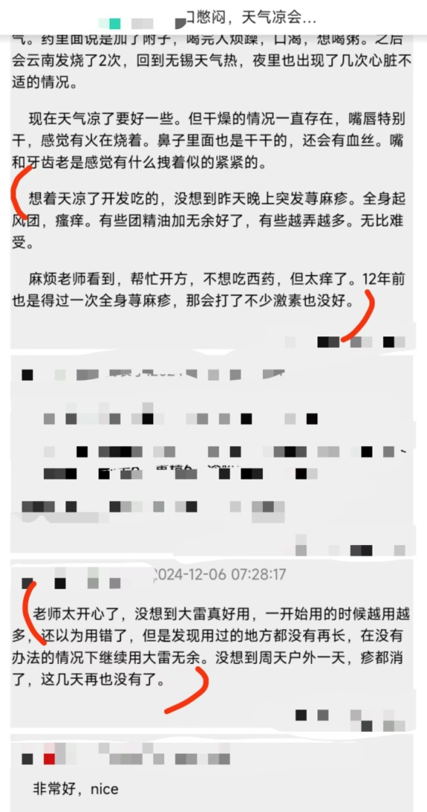

**师：我给你们放一例。荨麻疹，西医都上激素还不好，咱们的大雷响当当，知道为啥吗？想知道吗？**

向阳而生: 激素恶性循环。

**师：特别关键，其实就是方向性的问题。荨麻疹，主要是阳气瘀滞顶在皮肤上产生包，其实治起来特别简单。通经络，顺阳气，这个包就消了，一上激素就完蛋，激素是抑制阳气的，这个包就很难再消了。你们觉得我分析的对不对？**

向阳而生：老师，请教您，我这两周因为工作忙很紧张，然后特别睡觉的时候都感觉紧张，紧张久久缓解不了咋办？

**师：都是作茧自缚。很多人有紧张的毛病，实际这不是一天两天，跟自己早年的境遇有很大关系。家庭环境、工作环境、学习环境都不宽松，让人紧张压抑，久而久之，整个肉体长得就很紧，你想不紧张都不行。这就是肉体影响心理，作茧自缚，这个成语最好解释这个了。想根本解决就要打开肉体。**

向阳而生: 我可能就是爱紧张这类。我自己也舒展。好难放松才交流的，看来是肉体没有彻底打开。

**师：所以老师才编排了得明健身，分层级分阶段，层层打开身体。这才是关键。肉体打不开，心灵无法解放出来。这是真相，很多人太傻了，拼命损害身体去赚钱，生活过得紧紧张张，家庭关系也紧，夫妻关系也紧张，最后身体完蛋了，再把所有钱送给医院去买命。买得来吗？最后都是送命。现在这样的悲剧，天天都在上演，4个字家破人亡财尽，想想是不是？**

向阳而生: 好吧 我调整心态。放松身体

**师：光放松也不行，还得往外拉，比如一个皮筋套在手腕上，你说我放松，这个皮筋儿就不箍住你手腕吗？你就感觉不紧张吗？**